МИНОБРНАУКИ РОССИИ
САНКТ-ПЕТЕРБУРГСКИЙ ГОСУДАРСТВЕННЫЙ
ЭЛЕКТРОТЕХНИЧЕСКИЙ УНИВЕРСИТЕТ
«ЛЭТИ» ИМ. В.И. УЛЬЯНОВА (ЛЕНИНА)
Кафедра МОЭВМ

отчет
по лабораторной работе №2
по дисциплине «Объектно-ориентированное программирование»
Тема: Интерфейсы классов; взаимодействие классов; перегрузка операций

Студент гр.8304 _____________ Холковский К.В.
Преподаватель _____________ Размочаева Н.В.

Санкт-Петербург
2020
Цель работы.
Разработать и реализовать набор классов:
- Класс базы
- Набор классов ландшафта карты
- Набор классов нейтральных объектов поля
Класс базы должен отвечать за создание юнитов, а также учитывать юнитов, относящихся к текущей базе. Основные требования к классу база:
- База должна размещаться на поле
- Методы для создания юнитов
- Учет юнитов, и реакция на их уничтожение и создание
- База должна обладать характеристиками такими, как здоровье, максимальное количество юнитов, которые могут быть одновременно созданы на базе, и.т.д.
Набор классов ландшафта определяют вид поля. Основные требования к классам ландшафта:
Должно быть создано минимум 3 типа ландшафта
- Все классы ландшафта должны иметь как минимум один интерфейс
- Ландшафт должен влиять на юнитов (например, возможно пройти по клетке с определенным ландшафтом или запрет для атаки определенного типа юнитов)
- На каждой клетке поля должен быть определенный тип ландшафта
Набор классов нейтральных объектов представляют объекты, располагаемые на поле и с которыми могут взаимодействие юнитов. Основные требования к классам нейтральных объектов поля:
- Создано не менее 4 типов нейтральных объектов
- Взаимодействие юнитов с нейтральными объектами, должно быть реализовано в виде перегрузки операций
- Классы нейтральных объектов должны иметь как минимум один общий интерфейс
Описание функций и структур данных.
struct Base {
explicit Base(int a = 5);
Composite Units;
void addUnit(Point const& a);
void removeUnit(Point const& a);
int count;
int max_count;
int Hp;
};
Структура базы с полями здоровья, количества юнитов и максимального количества хранимых в композите юнитов(паттерн “Компоновщик”). Методы добавления и удаления юнитов из базы. Для реакции на удаление и добавление юнитов, был реализован паттерн “Наблюдатель”.

Был создан интерфейс класса ландшафта (Landspace) и три разных типа ландшафта(Grass, Mount, Dust), был реализован паттерн “Прокси”.

Был создан интерфейс класса нейтрального объекта(NtrlObj) и 4-ре типа нейтральных объектов(Oasis, Crocodile, PowerStatue, RangeStatue), для взаимодействия юнитов и нейтральных объектов был реализован паттерн “Стратегия”
Был написан метод Attack для атаки на другого юнита.

Тестирование
Были созданы юниты в разных типах ландшафта и показано как ландшафт влияет на юнитов. К примеру, у первого юнита была уменьшена дальность.
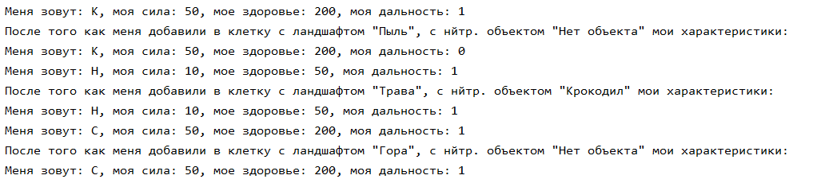
Рисунок 1 – Проверка воздействия ландшафта

Были созданы юниты в точках с разными нейтральными объектами. К примеру, у второго юнита оказался крокодил, но юнит является Healer, поэтому крокодил его не трогает.
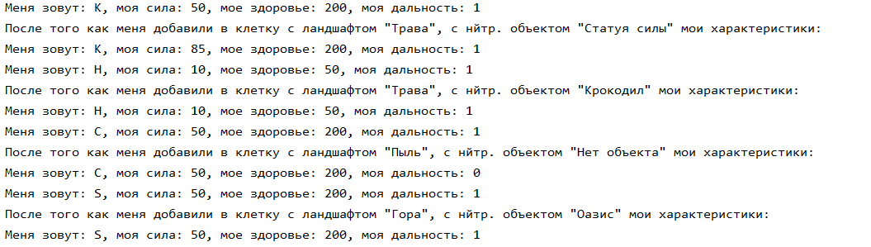
Рисунок 2 – Проверка воздействия нейтральных объектов

Было создано 2 юнита, один ударил другого 3 раза, результат на рисунке 3.
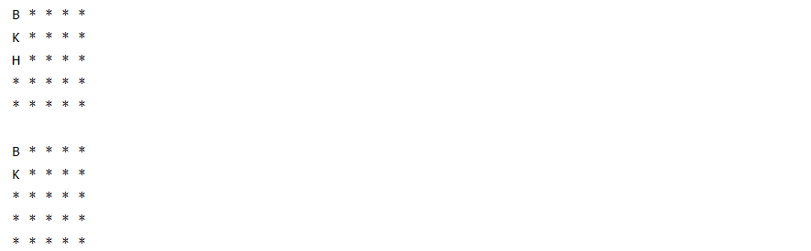
Рисунок 3 – Проверка удара рыцаря

Выводы.
Был получен опыт в создании паттернов, таких как паттерн стратегия, наблюдатель, прокси, компоновщик, было реализовано взаимодействие юнитов через перегрузку оператора*.

